**NGUYỄN THIỆN NHÂN**

**Bí thư Thành ủy TP. Hồ Chí Minh** *TP. Hồ Chí Minh, ngày 31 tháng 5 năm 2020*

**DIỄN BIẾN DỊCH COVID-19 TRÊN THẾ GIỚI VÀ KIẾN NGHỊ 9 NHÓM GIẢI PHÁP PHỤC HỒI PHÁT TRIỂN KINH TẾ VIỆT NAM**

**I. DIẾN BIẾN DỊCH TRÊN THẾ GIỚI VÀ CÁC NƯỚC ĐÃ CHUYỂN GIAI ĐOẠN**

Ngày 11/3/2020, đúng 70 ngày từ ngày 01/01/2020 và 02 tháng sau khi có ca chết đầu tiên vì COVID-19 ở Trung Quốc, WHO tuyên bố đại dịch COVID-19 toàn cầu. Chỉ sau 3 tháng ghi nhận ca chết đầu tiên (11 tháng 01 đến 11 tháng 4 năm 2020), đã có 207 nước bị nhiễm COVID-19 chiếm 99% dân số thế giới và 99% GDP toàn cầu.

Phân tích diễn biến dịch từ tháng 01 năm 2020 đến tháng 5 năm 2020 trên thế giới có thể rút ra 3 nhận xét sau ***(Hình 1)***:

**1. Xu hướng lây nhiễm toàn cầu từ cuối tháng 3 năm 2020 đến cuối tháng 5 năm 2020 không thay đổi.**

- Hầu hết các nước trên thế giới đã có ca nhiễm COVID-19 trước ngày 27 tháng 3 (200 nước), đến nay là 213 nước.

* Tổng số ca nhiễm trên toàn thế giới tăng cao và chưa có dấu hiệu suy giảm, cụ thể:
* Ngày 20/02/2020, Thế giới có 76.677 người nhiễm, 55.906 người nhiễm đang điều trị và 2.247 người chết.
* Ngày 26/5/2020, Thế giới có khoảng 5,6 triệu người nhiễm (gấp 74 lần so với ngày 20/02/2020), 2,9 triệu người nhiễm đang điều trị (gấp 52 lần) và 350.000 người chết (gấp 155 lần).

Số ca nhiễm mới trên Thế giới vẫn tăng và ở mức cao, cụ thể: Ngày 20/02/2020, Thế giới chỉ có 977 ca nhiễm mới nhưng đến ngày 26/5/2020 có 99.000 ca nhiễm mới (gấp hơn 100 lần). Dự báo **đến giữa tháng 6 năm 2020, số ca nhiễm trên toàn thế giới sẽ đạt mức 7 triệu người nhiễm *(Hình 1)****.*

* Số người nhiễm đang được điều trị là chỉ số quan trọng thể hiện mức độ khống chế dịch COVID-19 của mỗi nước (số nhiễm mới mỗi ngày và năng lực điều trị của hệ thống y tế). Đến ngày 26/5/2020, thế giới có 2,8 triệu người nhiễm đang điều trị và có xu hướng tăng lên, chưa có dấu hiệu suy giảm ***(Hình 1).*** Tuy nhiên, số liệu này **chưa phản ánh đúng số liệu thực tế số người nhiễm đang cần điều trị** vì hệ thống giường bệnh tại các cơ sở y tế của một số quốc gia đã quá tải, người bị nhiễm ở nhà mà không thể vào bệnh viện.
* Số người chết hàng ngày tăng cao từ tháng 02 đến tháng 4 năm 2020 và có xu hướng giảm nhẹ trong tháng 5/2020: trong tháng 02/2020, bình quân 1 ngày có 94 người chết; trong tháng 3/2020, bình quân 1 ngày có 1.269 người chết; trong tháng 4/2020, bình quân 1 ngày có 6.384 người chết; đến tháng 5/2020, bình quân 1 ngày có 4.532 người chết ***(Hình 1).***

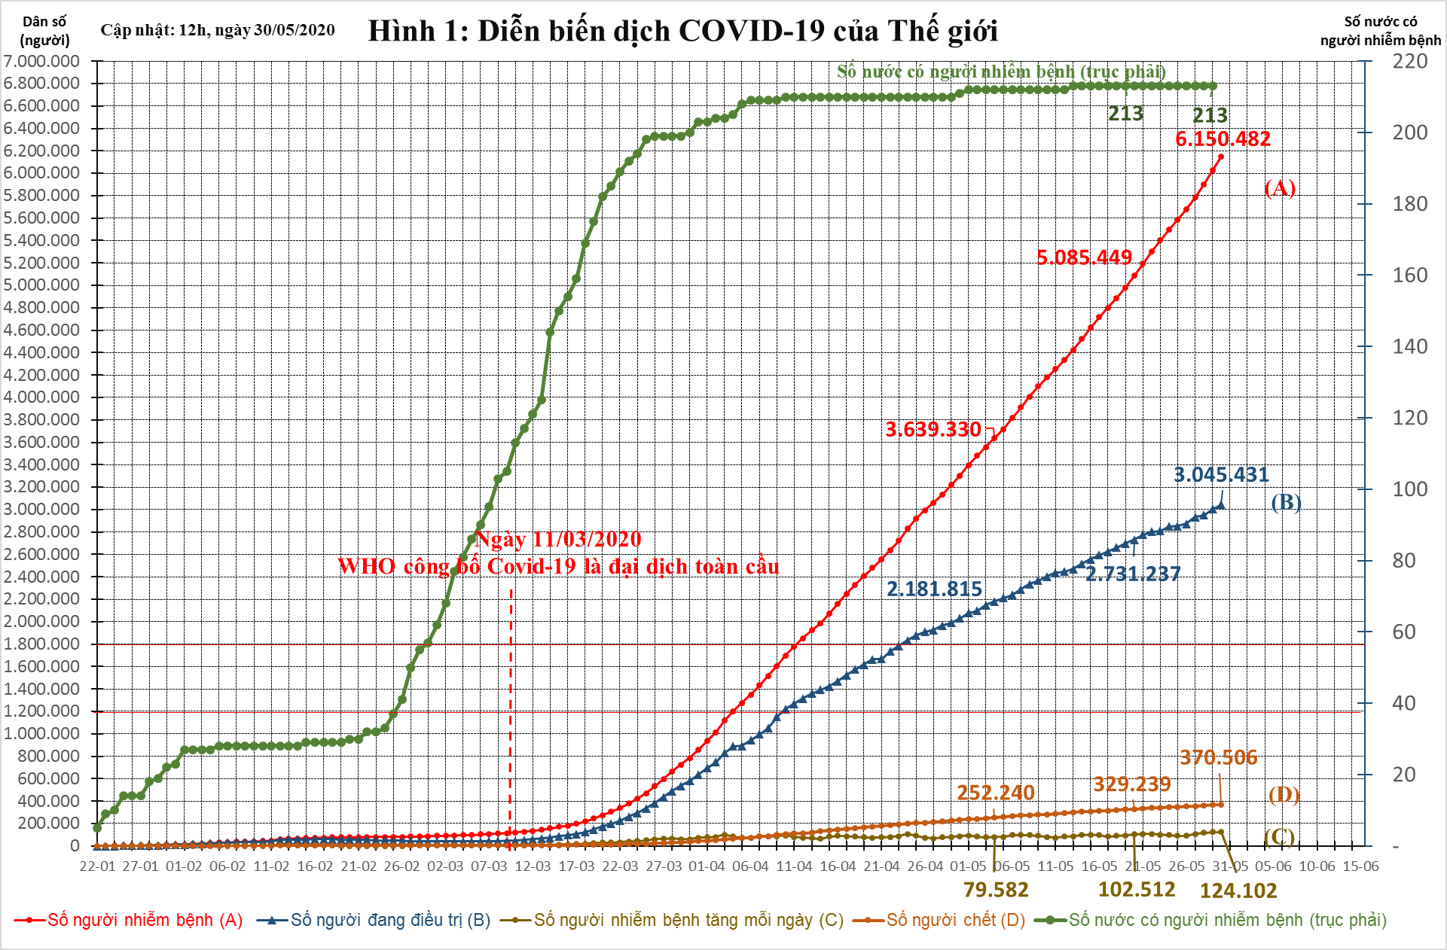

**2. Việc lây nhiễm COVID-19 diễn ra mạnh ở các khu vực khác nhau vào các thời gian khác nhau, hình thành các trung tâm dịch của thế giới ở các giai đoạn:**

- Từ tháng 01 đến tháng 3 năm 2020: Trung Quốc là nơi bùng phát dịch và là trung tâm dịch của thế giới.

- Từ tháng 3 đến tháng 5 năm 2020: Châu Âu là trung tâm dịch của thế giới.

- Từ tháng 4 đến tháng 6 năm 2020: Bắc Mỹ đã trở thành trung tâm dịch của thế giới:

* Ngày 11/3/2020, tại Mỹ có 944 người nhiễm, Canada có 95 người nhiễm, Mexico chỉ có 7 người nhiễm; tức là **3 nước Bắc Mỹ có 1.046 người nhiễm, chiếm 0,88% số người nhiễm toàn thế giới *(Hình 2)***.
* Ngày 25/5/2020, Mỹ đã có 1.686.436 người nhiễm (chiếm 30,68% toàn thế giới) và trở thành quốc gia đứng đầu Thế giới về số ca nhiễm, trong khi đó Canada có 84.699 người nhiễm (chiếm 1,54% toàn thế giới), Mexico có 65.856 người nhiễm (chiếm 1,2% toàn thế giới); tức là **Bắc Mỹ đã trở thành trung tâm dịch lớn nhất thế giới với 1.836.991 người nhiễm, chiếm 33,4% số người nhiễm toàn thế giới**. ***Riêng Mỹ giữa tháng 6 năm 2020 dự báo sẽ có 2 triệu người nhiễm.***

- Từ tháng 5 đến tháng 7 năm 2020: Nam Mỹ có nguy cơ trở thành trung tâm dịch của thế giới:

* Ngày 11/3/2020, Brazil có 34 người nhiễm, Chile có 17 người nhiễm, Peru có 11 người nhiễm, Ecuador có 17 người nhiễm, Colombia có 3 người nhiễm; tức là 5 nước có 82 người nhiễm, chiếm 0,08% số người nhiễm toàn thế giới.
* Ngày 25/5/2020, Brazil có 363.618 người nhiễm, Chile có 69.102 người nhiễm, Peru có 119.959 người nhiễm, Ecuador có 36.756 người nhiễm, Colombia có 21.175 người nhiễm; tức là 05 nước có 610.610 người nhiễm, chiếm 11,12% số người nhiễm toàn thế giới. Như vậy, **Mỹ Latinh đang có nguy cơ trở thành 1 trung tâm dịch mới của Thế giới từ tháng 5 năm 2020, dự báo có 1 triệu người nhiễm vào tháng 7 năm 2020.**
* ***Câu hỏi đặt ra là***: Việc lây nhiễm COVID-19 ở Châu Phi sẽ thế nào, có trở thành một trung tâm dịch tiếp theo của thế giới hay không?

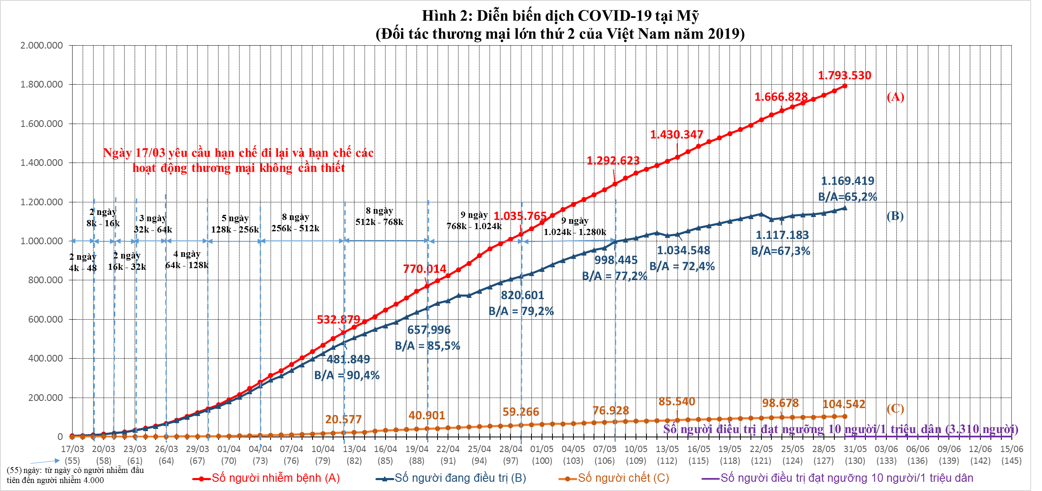

**3. Bùng phát dịch, việc chuyển giai đoạn trong phòng chống dịch ở các nước và đất nước an toàn dịch trong trạng thái bình thường mới**

- Theo khảo sát số liệu ca nhiễm tại một số nước Châu Âu (Đức, Pháp, Ý, Tây Ban Nha, Anh) trong tháng 3/2020 và tháng 4/2020, khi số ca nhiễm đạt 1.000 người tại một nước thì số ca nhiễm sẽ tăng lên gấp đôi cứ sau 03 - 04 ngày; tức là ca nhiễm sẽ tăng vọt từ 1.000 người lên 32.000 người chỉ sau 14 - 19 ngày và đạt 64.000 người nhiễm chỉ sau 20 đến 27 ngày.

- Đối với mỗi nước, giai đoạn đầu có người nhiễm COVID-19 thì số người bị nhiễm đang được điều trị ở các bệnh viện sẽ tăng lên, sau đó đạt đỉnh và giảm dần. **Thời điểm đạt đỉnh chính là thời điểm chuyển giai đoạn chống dịch ở mỗi nước**. Trung Quốc đã chuyển giai đoạn vào 18/02/2020, Hàn Quốc 12/3/2020, Campuchia 26/3/2020, Brunei 27/3/2020, Việt Nam 30/3/2020, Úc 04/4/2020. Đến nay đã có ít nhất 21 nước trên thế giới đã chuyển giai đoạn ***(Bảng 1, Hình 3, Hình 4, Hình 5).***

Theo đó, nước có thời gian từ khi có người nhiễm đầu tiên đến khi chuyển giai đoạn ngắn nhất là Brunei (17 ngày) và nước có thời gian chuyển giai đoạn dài nhất là Singapore (111 ngày), bình quân thời gian chuyển giai đoạn của 21 nước là 64 ngày.

- Từ Hình 1 cho thấy, việc lây nhiễm trên toàn thế giới vẫn đang gia tăng, số người nhiễm đang điều trị ở bệnh viện vẫn đang tăng, chưa dự báo được lúc nào đạt đỉnh và sau đó giảm dần. **Tức là chưa dự báo được thời gian chuyển giai đoạn của phòng chống dịch COVID-19 trên toàn thế giới.**



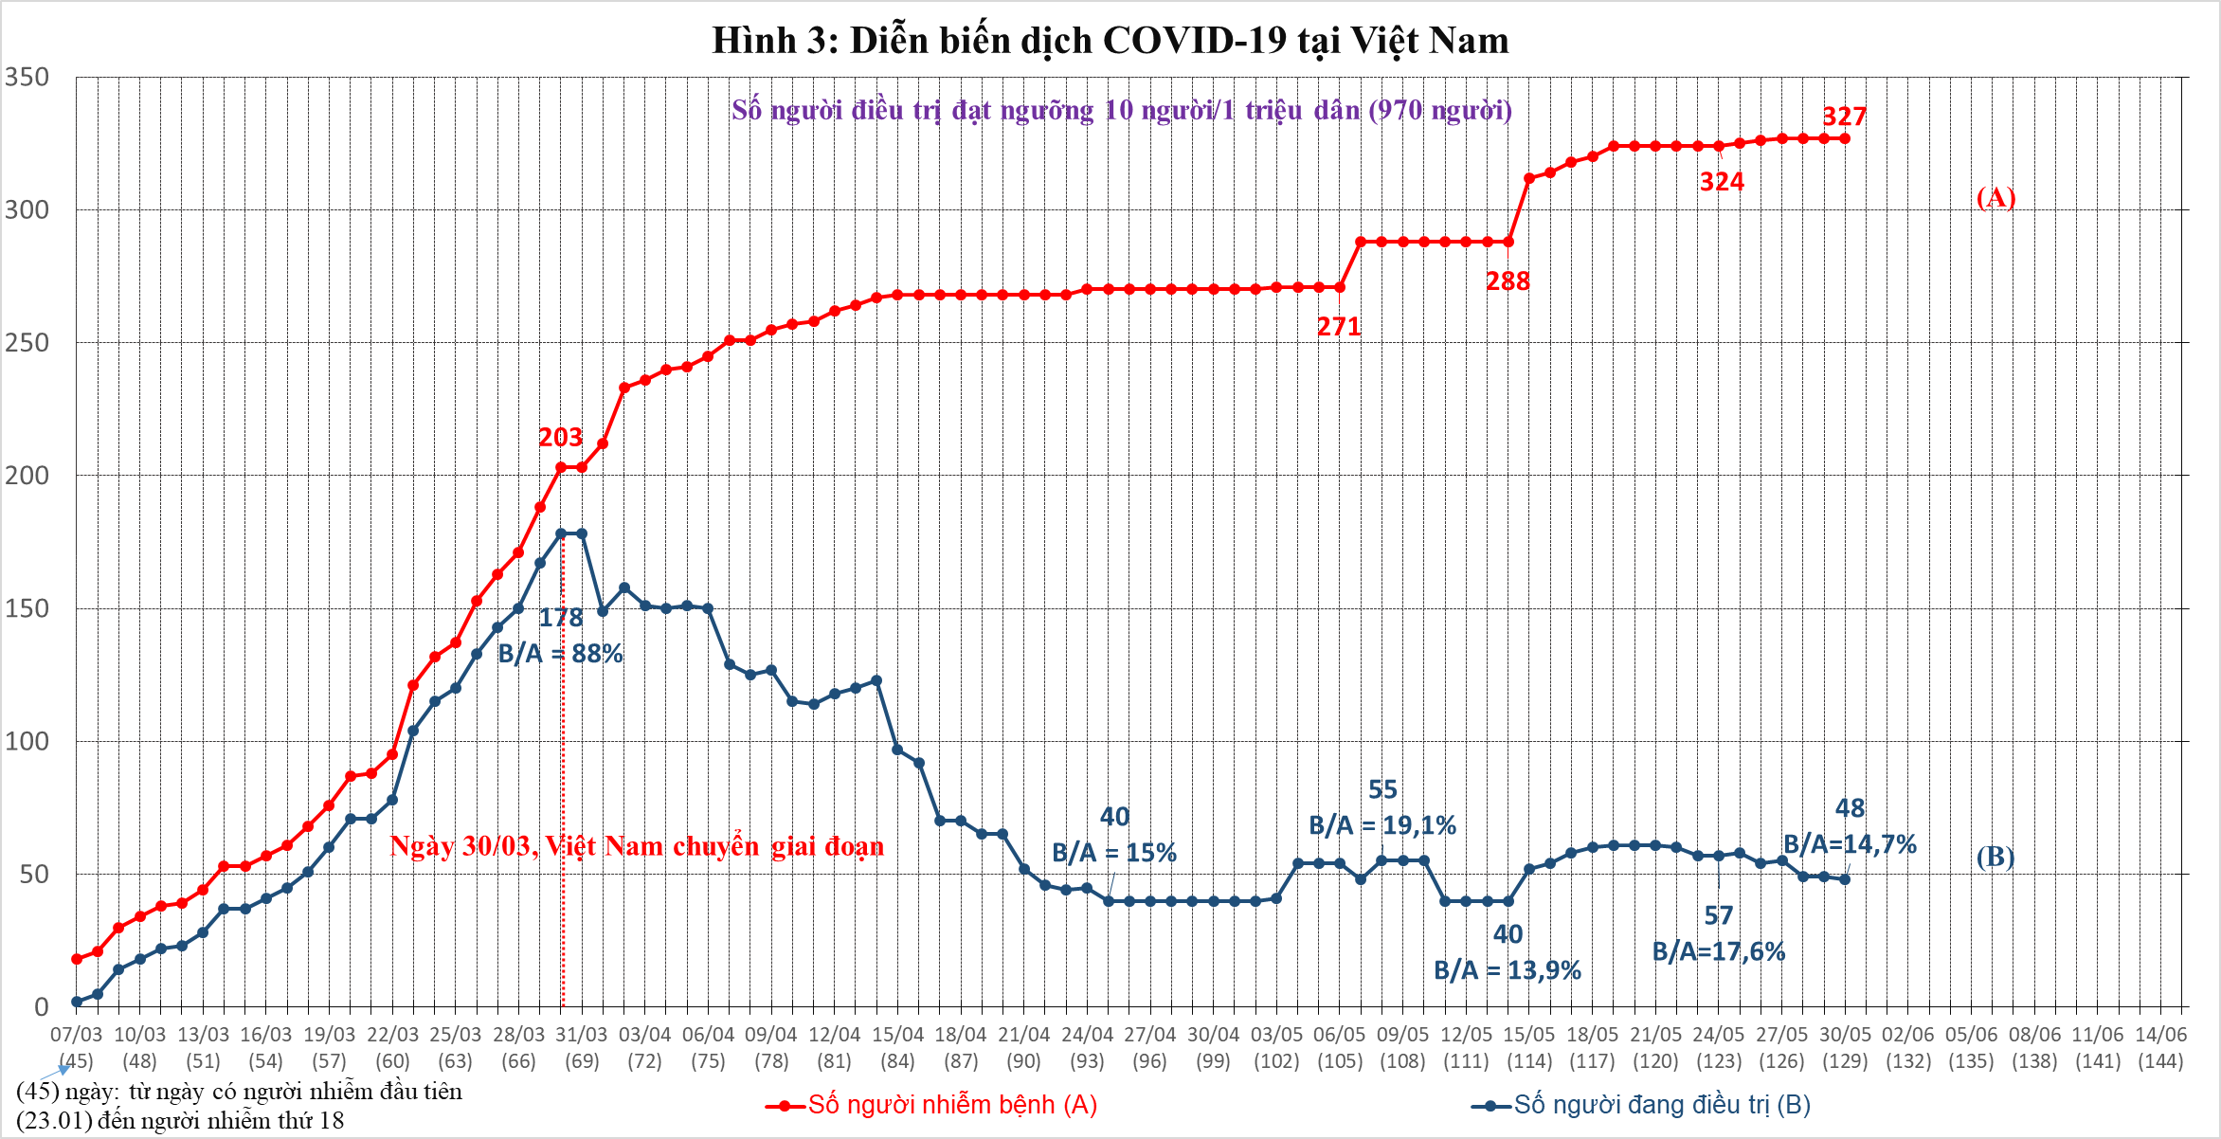

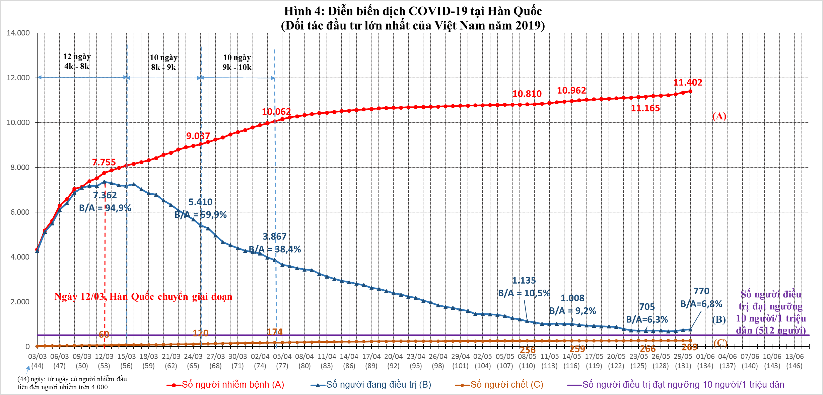

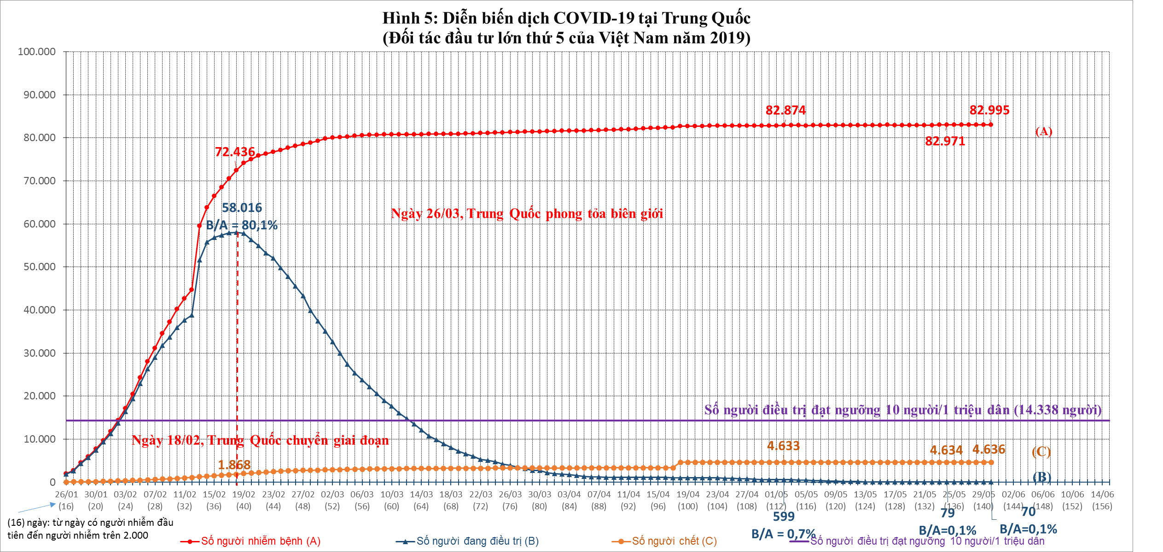

- **Từ kinh nghiệm thực tiễn các nước có thể xác định ngưỡng an toàn dịch COVID-19 với một nước là không quá 10 người nhiễm đang điều trị/1 triệu dân**. Với mức 10 người nhiễm đang điều trị/1 triệu dân thì năng lực y tế của các nước nói chung là đủ khả năng chữa trị hoàn toàn và kiểm soát, cách ly mọi ca nhiễm, hạn chế lây lan ở mức cao hơn.

Ở các nước này vẫn có thể xảy ra lây nhiễm cục bộ tại một số khu dân cư, nhà thờ, trường học, trại dưỡng lão, song được cô lập và kiểm soát kịp thời, triệt để, đất nước vẫn được coi là an toàn dịch nếu số người nhiễm phải điều trị, không quá 10 người/1 triệu dân. Đó là trạng thái bình thường mới.

Trước tình hình diễn biến dịch COVID-19 trên phạm vi toàn thế giới diễn biến ngày càng phức tạp, các tổ chức thế giới đã phát đi những cảnh báo:

- Hiện nay, WHO cảnh báo các quốc gia đang tạm kiểm soát được căn bệnh và có thể đối mặt với “đỉnh dịch thứ hai” nếu nới lỏng lệnh hạn chế quá sớm.

* Ngày 19/5/2020, tại cuộc họp khóa 73 Đại hội đồng Y tế thế giới (WHA) đã đưa ra tuyên bố: Đại dịch COVID-19 đã khiến cả thế giới đối mặt với những thách thức mới, **chưa từng có và không quốc gia nào có thể tự mình ứng phó được**, kêu gọi các nước cùng đoàn kết.
* Ngày 20/5/2020, Ngân hàng Thế giới (WB) ước tính khoảng **60 triệu người** có thể rơi vào tình trạng cực nghèo vì đại dịch COVID-19. Điều này có thể xóa bỏ tiến trình xóa đói giảm nghèo trong 3 năm của toàn thế giới. Cuối tháng 5/2020, tỷ lệ thất nghiệp hiện nay tại Tây Ban Nha và Mỹ lên đến khoảng 20% do ảnh hưởng phong tỏa để phòng, chống dịch COVID-19.
* WHO và UNICEF cảnh báo **80 triệu trẻ em trên thế giới** có thể bị đe dọa bởi các bệnh có thể phòng ngừa bằng vắc-xin như bạch hầu, sởi, bại liệt do sự gián đoạn lịch tiêm chủng vì dịch COVID-19.

**II. KẾT QUẢ PHÒNG CHỐNG DỊCH COVID-19 CỦA VIỆT NAM**

Đến ngày 26/5/2020, Việt Nam có 327 người nhiễm, 55 người nhiễm đang điều trị, chưa có người tử vong, đứng thứ 144/213 quốc gia, vùng lãnh thổ về số ca mắc trên thế giới; đứng thứ 6/10 quốc gia về số ca nhiễm trong cộng đồng Đông Nam Á – ASEAN ***(Hình 3).***

Nếu đánh giá quốc gia an toàn về dịch trong trạng thái bình thường mới bằng tiêu chí không quá 10 người nhiễm đang điều trị/1 triệu dân thì Việt Nam (dân số khoảng 97 triệu người) chưa bao giờ đạt ngưỡng 970 người đang điều trị và là một quốc gia có lây nhiễm COVID-19 trong cộng đồng, song chưa có “dịch COVID-19”. Ngày 30/3, Việt Nam chuyển giai đoạn khi chỉ có 1,8 người nhiễm đang điều trị/1 triệu dân, sau đó giảm dần, hiện nay là 0,6 người/1 triệu dân. Đến đầu tháng 6/2020, Việt Nam không ghi nhận ca nhiễm trong cộng đồng. Số ca nhiễm được ghi nhận hiện nay chủ yếu từ số người nước ngoài về được cách ly tập trung ***(Hình 3)***.

Cần lưu ý là không chỉ Việt Nam có lây nhiễm COVID-19 song không có “dịch COVID-19”, mà còn một số nước khác cũng như vậy: Campuchia lúc cao nhất chỉ có 88 người nhiễm được điều trị, trong khi ngưỡng an toàn là 167 người nhiễm (dân số gần 16,7 triệu người) ***(Hình 6)***. Lào lúc cao nhất chỉ có 19 người nhiễm phải điều trị, trong khi ngưỡng an toàn là 72 người nhiễm (dân số 7,2 triệu người) ***(Hình 7)***. Myanmar lúc cao nhất có 129 người nhiễm phải điều trị, trong khi ngưỡng an toàn là 544 người nhiễm (dân số 54,4 triệu người) ***(Hình 8)***.

Tức là 4 nước Việt Nam, Campuchia, Lào, Myanmar đều có lây nhiễm trong cộng đồng song chưa có dịch COVID-19, vì tỷ lệ người nhiễm phải điều trị trên 1 triệu người dân chưa bao giờ quá 1,8 ở Việt Nam; 2,4 ở Myanmar; 2,6 ở Lào và 5,2 ở Campuchia, thấp hơn ngưỡng an toàn 10 người nhiễm/1 triệu dân.

Nếu Việt Nam tiếp tục kiểm soát tốt số người từ nước ngoài vào Việt Nam, phát hiện và cách ly kịp thời các đối tượng đã bị nhiễm COVID-19, thì Việt Nam hoàn toàn có thể giữ số người nhiễm đang điều trị ở các bệnh viện không quá 970 người (10 người trên 1 triệu dân), tức Việt Nam là một nước có nhiễm COVID-19, song không có dịch, an toàn về dịch COVID-19, đã chuyển sang trạng thái bình thường mới. Trong suốt thời gian qua, lúc cao nhất ở Việt Nam chỉ có 178 người nhiễm phải điều trị ở các bệnh viện ***(Hình 3)***.

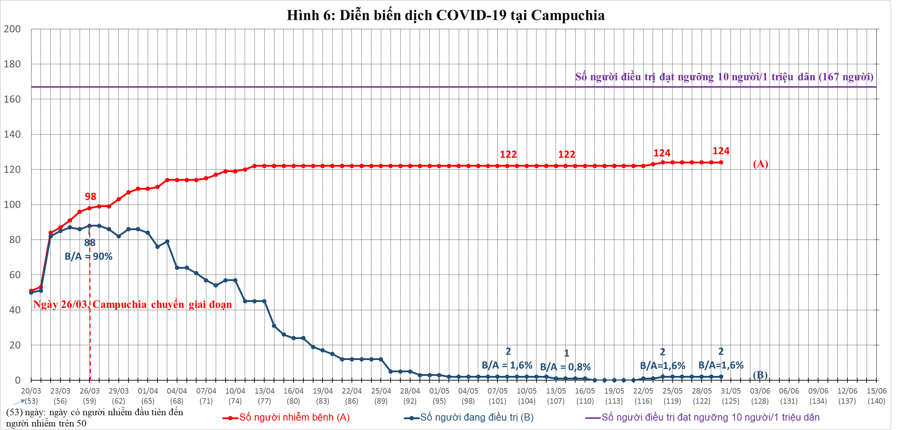

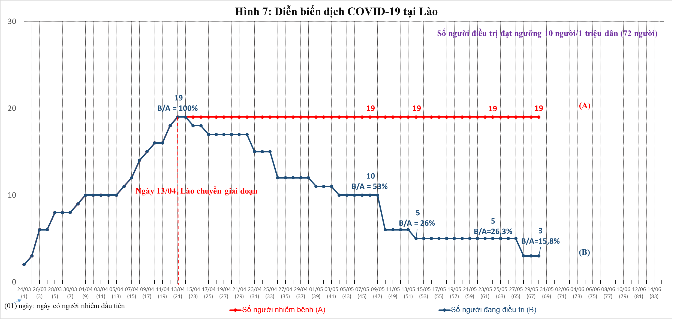

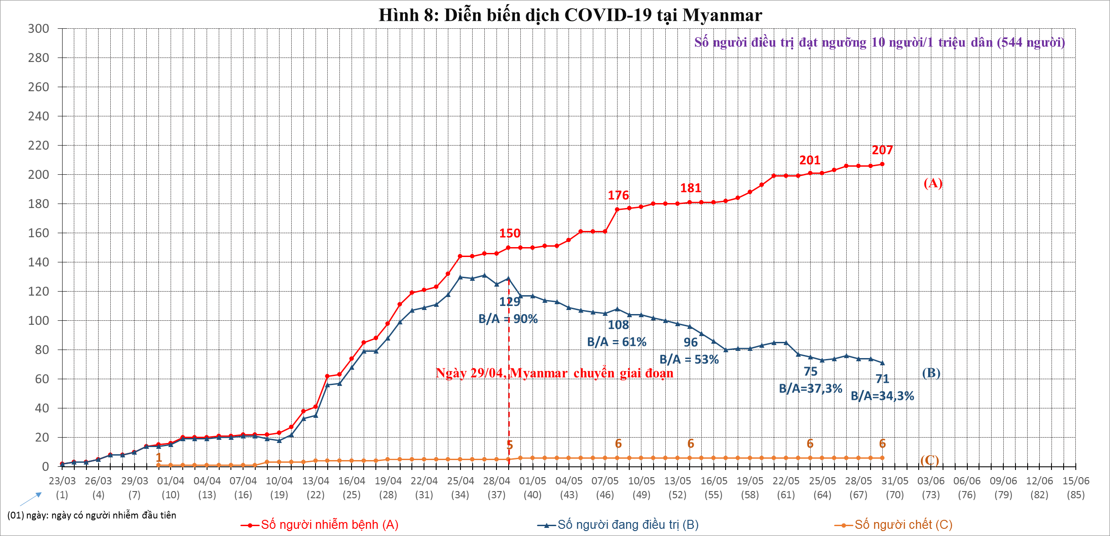

**III. DỰ BÁO KHẢ NĂNG ĐẦU TƯ NƯỚC NGOÀI CỦA NHÓM CÁC QUỐC GIA ĐỐI TÁC ĐẦU TƯ LỚN NHẤT VIỆT NAM NĂM 2019**

Trong 10 quốc gia là đối tác đầu tư chiếm tổng cộng khoảng 90% giá trị đầu tư nước ngoài ở Việt Nam năm 2019, có 8/10 quốc gia đã chuyển giai đoạn từ tháng 02/2020 đến tháng 5/2020 gồm Hàn Quốc, Hồng Kông, Singapore, Nhật, Trung Quốc, Đài Loan, Quần đảo Virgin thuộc Anh (British Virgin Islands) và Thái Lan ***(Bảng 2).***

Trong đó, có 5/10 quốc gia đã đạt ngưỡng an toàn là Hồng Kông, Trung Quốc, Đài Loan, Thái Lan và Quần đảo Virgin thuộc Anh; 2/10 quốc gia dự kiến đạt được ngưỡng an toàn tháng 6/2020 là Hàn Quốc và Nhật; 2/10 quốc gia chưa dự báo được ngày đạt ngưỡng an toàn là Singapore và Hà Lan*.*

Có 1/10 quốc gia chưa biết chuyển giai đoạn vào lúc nào là Hà Lan do không công bố số người nhiễm đang điều trị. Có 1/10 quốc gia không có trường hợp nhiễm COVID-19 là Samoa.

**Có thể dự báo từ tháng 6/2020 đến tháng 12/2020, có 8/10 quốc gia sẽ là nước an toàn về dịch COVID-19 và có thể xúc tiến đầu tư lại vào Việt Nam gồm Hàn Quốc, Hồng Kông, Nhật, Trung Quốc, Đài Loan, Quần đảo Virgin thuộc Anh, Samoa, Thái Lan và dự báo năm 2020, tổng vốn đầu tư nước ngoài có thể phục hồi, đạt khoảng 70% tổng giá trị vốn đầu tư nước ngoài tại Việt Nam năm 2019. Điều này ảnh hưởng lớn đến tăng trưởng kinh tế của Việt Nam năm 2021 và 2022.**



**IV. DỰ BÁO THƯƠNG MẠI CỦA VIỆT NAM VỚI NHÓM CÁC QUỐC GIA ĐỐI TÁC THƯƠNG MẠI LỚN NHẤT VIỆT NAM NĂM 2019**

Trong 14 quốc gia là đối tác thương mại lớn nhất, chiếm khoảng 80% tổng giá trị thương mại của Việt Nam, có 10/14 quốc gia đã chuyển giai đoạn từ tháng 02/2020 đến tháng 5/2020 gồm Trung Quốc, Hàn Quốc, Nhật, Thái Lan, Đài Loan, Malaysia, Đức, Hồng Kông, Úc và Singapore ***(Bảng 3).***

Trong đó, 4/14 quốc gia đã đạt ngưỡng an toàn là Trung Quốc, Thái Lan, Đài Loan và Hồng Kông; 4/14 quốc gia dự kiến đạt được ngưỡng an toàn tháng 6/2020 là Hàn Quốc, Nhật, Đức và Úc; có 2/14 quốc gia đã chuyển giai đoạn nhưng chưa dự báo được ngày đạt ngưỡng an toàn là Malaysia và Singapore. Có 4/14 quốc gia chưa chuyển giai đoạn là Mỹ, Ấn Độ, Indonesia và Hà Lan.

**Có thể dự báo từ tháng 6/2020 đến tháng 12/2020, có 8/14 quốc gia sẽ là nước an toàn dịch COVID-19 và có thể phục hồi thương mại 2 chiều với Việt Nam gồm: Trung Quốc, Hàn Quốc, Nhật, Thái Lan, Đài Loan, Đức, Hồng Kông, Úc và dự báo trong năm 2020, tổng giá trị thương mại có thể phục hồi sẽ bằng khoảng 85% tổng giá trị thương mại tại Việt Nam năm 2019. Điều này sẽ ảnh hưởng lớn đến tăng trưởng kinh tế của Việt Nam năm 2020.**



**V. DỰ BÁO DU LỊCH QUỐC TẾ ĐẾN VIỆT NAM TỪ NHÓM CÁC QUỐC GIA ĐỐI TÁC DU LỊCH QUỐC TẾ LỚN NHẤT CỦA VIỆT NAM NĂM 2019**

Diễn biến dịch COVID-19 hiện nay đã làm tê liệt ngành du lịch của các quốc gia, trong đó có Việt Nam. Trong 8 quốc gia là đối tác du lịch quốc tế lớn nhất chiếm khoảng 80% số lượng khách du lịch quốc tế đến Việt Nam, đã có 6/8 quốc gia chuyển giai đoạn từ tháng 02/2020 đến tháng 4/2020 gồm Trung Quốc, Hàn Quốc, Nhật, Đài Loan, Malaysia và Thái Lan ***(Bảng 4).***

Trong đó, 3/8 quốc gia đã đạt ngưỡng an toàn là Trung Quốc, Đài Loan và Thái Lan; 2/8 quốc gia dự kiến đạt được ngưỡng an toàn trong tháng 6 năm 2020 là Hàn Quốc và Nhật; 1/8 quốc gia chưa dự báo được ngày đạt ngưỡng an toàn là Malaysia. Có 2/8 quốc gia chưa chuyển giai đoạn là Mỹ và Nga***.***

**Có thể dự báo từ tháng 6/2020 đến tháng 12/2020, có 5/8 quốc gia sẽ là nước an toàn dịch COVID-19 và có thể phục hồi khách du lịch đến Việt Nam gồm: Trung Quốc, Hàn Quốc, Nhật, Đài Loan, Thái Lan và dự báo trong năm 2020, số lượng khách du lịch quốc tế có thể phục hồi bằng khoảng 40% (hơn 7 triệu khách) tổng số lượng khách du lịch quốc tế đến Việt Nam năm 2019.**

Điều này sẽ ảnh hưởng lớn đến hoạt động, doanh thu của ngành du lịch Việt Nam và tăng trưởng kinh tế của Việt Nam năm 2020.



**VI. TÌNH HÌNH LÂY NHIỄM COVID-19 Ở CÁC QUỐC GIA ASEAN**

Trong 10 quốc gia là thành viên ASEAN, có 8/10 quốc gia đã chuyển giai đoạn từ tháng 03/2020 đến tháng 5/2020 gồm Campuchia, Brunei, Việt Nam, Malaysia, Thái Lan, Lào, Myanmar và Singapore ***(Bảng 5).***

Trong đó, 6/10 quốc gia đã đạt ngưỡng an toàn dịch là Campuchia, Brunei, Việt Nam, Thái Lan, Lào và Myanmar; 2/10 quốc gia chưa dự báo được ngày đạt ngưỡng an toàn là Malaysia và Singapore. Đáng lưu ý là **4 nước Việt Nam, Lào, Myanmar và Campuchia** tuy có lây nhiễm COVID-19, song thực sự chưa có dịch do tỷ lệ người nhiễm điều trị ở bệnh viện chưa bao giờ vượt quá 6 người/1 triệu dân và ngày 24/5/2020 có số người nhiễm đang điều trị không quá 1,4 người/1 triệu dân thì **đều là các nước có Phật giáo** là tôn giáo lớn nhất. Nếu xem xét 1 nước khác đã là an toàn dịch COVID-19 từ tháng 5 năm 2020 và có số người nhiễm đang điều trị là 1 người/1 triệu dân là Thái Lan **thì cả 5 nước này đều có Phật giáo là tôn giáo lớn nhất**.

Như vậy, với vai trò Chủ tịch Asean năm 2020, Việt Nam **có thể phối hợp với các nước tiến hành các hoạt động chung tại 6 nước**: Campuchia, Brunei, Việt Nam, Thái Lan, Lào và Myanmar từ tháng 6 năm 2020. Đại biểu từ các nước Malaysia, Singapore, Indonesia và Philippines khi tham gia các hoạt động trên cần được kiểm tra tình trạng sức khỏe, đảm bảo không bị nhiễm, trước khi tham dự các hoạt động chung.



**VII. KIẾN NGHỊ 9 NHÓM GIẢI PHÁP PHỤC HỒI PHÁT TRIỂN KINH TẾ, ỔN ĐỊNH XÃ HỘI VIỆT NAM**

Đến nay, qua dự báo nêu trên có thể thấy các ảnh hưởng bất lợi đến kinh tế Việt Nam năm 2020 và 2021 và xuất hiện các thời cơ như sau:

**1. Sự gián đoạn các quan hệ hợp tác quốc tế:**

- Do dịch ở các nước trên thế giới, trong **17 nước là đối tác kinh tế và du lịch quan trọng nhất của Việt Nam (chiếm 80% về thương mại, 90% về đầu tư nước ngoài, 80% về du lịch nước ngoài, *Bảng 6)***, có 16 nước bị ảnh hưởng bởi COVID-19. Vì vậy nhu cầu nhập khẩu, khả năng xuất khẩu và khả năng người dân đi du lịch nước ngoài ở các nước này giảm mạnh so với năm 2019, chừng nào các nước này chưa trở lại trạng thái bình thường mới và là nước an toàn dịch COVID-19.

- Trong **17 đối tác kinh tế** quan trọng nhất này, **có 10 nước sẽ an toàn dịch vào tháng 6 đến tháng 8 năm 2020 (Nhật, Hàn Quốc, Đài Loan, Thái Lan, Trung Quốc, Hồng Kông, Đức, Úc, Quần đảo Virgin thuộc Anh và Samoa, *Bảng 6***).

- **Ở 7 nước thuộc nhóm 17 nước là đối tác kinh tế quan trọng nhất mà hiện nay họ chưa trở lại trạng thái bình thường mới, chưa an toàn dịch** (Ấn Độ, Indonesia, Mỹ, Singapore, Malaysia, Hà Lan và Nga), **cần theo dõi chặt chẽ kết quả** chống dịch COVID-19 của họ, để khi họ là nước an toàn dịch, ta phục hồi đầu tư nước ngoài, thương mại và du lịch với họ được sớm nhất và thận trọng, an toàn dịch.

Vì vậy, ngay từ bây giờ, cần có kế hoạch khẩn trương để phối hợp với từng nước: chuẩn bị, khuyến khích phục hồi đầu tư nước ngoài, thương mại 2 chiều và du lịch một cách cụ thể, phù hợp với đặc điểm từng nước. Đây là biện pháp hiệu quả nhất để phát huy vai trò tích cực của quan hệ kinh tế với nước ngoài của Việt Nam, biến dự báo phục hồi đầu tư nước ngoài, thương mại và du lịch nêu trên thành hiện thực và có thể cải thiện hơn.



**2. Tăng trưởng kinh tế giảm, thu nhập của người lao động giảm, thất nghiệp và phá sản tăng:**

- Qua phân tích và dự báo bước đầu ở trên, nhiều khả năng năm 2020:

* Đầu tư nước ngoài giảm khoảng 30% so với năm 2019,
* Thương mại quốc tế giảm khoảng 15% so với năm 2019,
* Khách du lịch quốc tế giảm khoảng 60% so với năm 2019,

thì tăng trưởng kinh tế của Việt Nam năm 2020 và năm 2021 sẽ bị ảnh hưởng rất mạnh (ngày 14/4/2020, IMF dự báo GDP của Việt Nam năm 2020 tăng khoảng 2,7%, Ấn Độ 1,9%, Nhật -5,2%, Hàn Quốc -1,2%, Singapore -3,5%, Mỹ -5,9% và Anh -6,5%, còn kinh tế toàn cầu tăng trưởng - 3%).

- Do nhu cầu nhập khẩu của thế giới, của các nước nhập khẩu chủ yếu của Việt Nam giảm đáng kể năm 2020 và đầu năm 2021, các nhà máy sản xuất hàng xuất khẩu không thể sử dụng hết năng lực sản xuất đã đầu tư phải tạm ngưng sản xuất, thậm chí đóng cửa, thu nhập của người lao động sẽ giảm và một bộ phận lao động sẽ không có việc làm kéo dài.

Khi thu nhập của người lao động khu vực sản xuất xuất khẩu và du lịch giảm mạnh, thì sức mua của họ với hàng hóa và dịch vụ sản xuất trong nước cũng giảm, từ đó các đơn vị sản xuất và dịch vụ trong nước cũng không thể phục hồi như trước khi có dịch COVID-19 toàn cầu. Điều này sẽ dẫn đến nhiều doanh nghiệp phải thu hẹp sản xuất, tạm ngưng hoặc đóng cửa.

Như vậy **áp lực hỗ trợ duy trì sản xuất cho các doanh nghiệp và đảm bảo đời sống tối thiểu cho người lao động sẽ lớn, đòi hỏi phải có nguồn chi lớn cho mục đích này trong khi nguồn thu ngân sách lại giảm**.

**3. Thời cơ gia tăng sản xuất trong nước và phát triển kinh tế dựa trên sáng tạo và công nghệ 4.0:**

- Việc giảm nhập khẩu một số nguyên liệu, vật tư cần cho sản xuất trong nước, do các cơ sở sản xuất nước ngoài phải dừng khi nước này còn dịch, thì đây là cơ hội cho phát triển các cơ sở sản xuất trong nước để đáp ứng nhu cầu này. **Về lâu dài sẽ làm cho kinh tế Việt Nam ít phụ thuộc vào nước ngoài hơn**, tăng chuỗi giá trị gia tăng cho nền kinh tế Việt Nam.

- Việc thu nhập của lao động trong nước và của nước ngoài giảm trong năm 2020 - 2021, dẫn đến áp lực cung cấp **các giải pháp cho sản xuất và dịch vụ có chi phí thấp hơn sẽ tăng**, để các doanh nghiệp trong nước và nước ngoài có thể cạnh tranh thắng lợi. Đây là **cơ hội để các giải pháp sản xuất, dịch vụ áp dụng các công nghệ 4.0 phát triển và cơ hội để đưa ra các sản phẩm hàng hóa và dịch vụ mới**.

Do đó, ngay trong giai đoạn hiện nay, 2020 - 2021, cần **đẩy mạnh khởi nghiệp sáng tạo, chuẩn bị các giải pháp và sản phẩm** để người Việt Nam, doanh nghiệp Việt Nam tham gia thị trường trong nước và quốc tế với tính cạnh tranh cao và hiệu quả kinh tế cao giai đoạn 2021 - 2025.

Từ các nhận định trên và kinh nghiệm thực tiễn thời gian qua, **tôi xin đề xuất 9 nhóm giải pháp để phục hồi và phát triển kinh tế, ổn định xã hội 2020 - 2021**như sau:

**1.** Hỗ trợ thiết thực các doanh nghiệp và người lao động để cuối năm 2020, số doanh nghiệp phải phá sản không quá 15% tổng số doanh nghiệp đã hoạt động tháng 12/2019 (các giải pháp của Chính phủ và địa phương cần làm rõ nguồn hỗ trợ ở đâu, bao nhiêu, lúc nào).

**2.** Có kế hoạch cụ thể, thiết thực với từng nước từ tháng 6/2020 đến tháng 6/2021 để tận dụng cơ hội phục hồi đầu tư nước ngoài, xuất nhập khẩu và du lịch nước ngoài của 17 nước là đối tác kinh tế lớn nhất của Việt Nam.

**3.** Khuyến khích sản xuất trong nước để thay thế hàng nhập khẩu với lợi thế về nhân lực (chi phí lao động không cao, chất lượng lao động được nâng cao) và công nghệ 4.0 do người Việt Nam tạo ra.

**4.** Thúc đẩy khởi nghiệp sáng tạo, hình thành phong trào “Khởi nghiệp sáng tạo - cơ hội cho Việt Nam phát triển 2021 - 2025 - 2030”.

**5.** Thay đổi cơ chế quản lý đất đai, quy hoạch, xây dựng để phát huy cao nhất tác dụng của đầu tư công và đầu tư tư nhân (có một luật để sửa các mâu thuẫn, chồng chéo, giữa các luật thuộc 3 lĩnh vực nói trên).

**6.** Triển khai chương trình quốc gia “Số hóa tài nguyên kinh tế và hạ tầng xã hội Việt Nam 2020 - 2023” làm cơ sở chuyển đổi toàn bộ nền kinh tế sang kinh tế số từ năm 2024.

**7.** Triển khai Cuộc vận động toàn xã hội “Tiết kiệm để phát triển sản xuất và ổn định xã hội 2020 - 2021”.

**8.** Giám sát chặt chẽ các thị trường và chi ngân sách, kiềm chế, giữ vững lạm phát theo chỉ tiêu của Quốc hội.

**9.** Phát huy truyền thống văn hóa của Việt Nam - Nhà nước và Nhân dân cùng chia sẻ, hợp tác để mọi người nghèo, thu nhập thấp được hỗ trợ, không để người dân, gia đình rơi vào hoàn cảnh cùng cực.